Bonjour,

Le voyage en Cybérie approche.

Afin de pouvoir réaliser les activités le jour J, il est recommandé de télécharger quelques fichiers. Cela vous évitera de vous connecter au Wi-Fi de la médiathèque (qui est faible là où le voyage aura lieu) ou en partage de connexion avec votre téléphone.

- Téléchargez KeePassXC pour votre ordinateur : https://keepassxc.org/download/
  - Pour Windows, l’installateur MSI fera parfaitement l’affaire, et vous avez de grandes chances d’avoir un processeur 64 bits :
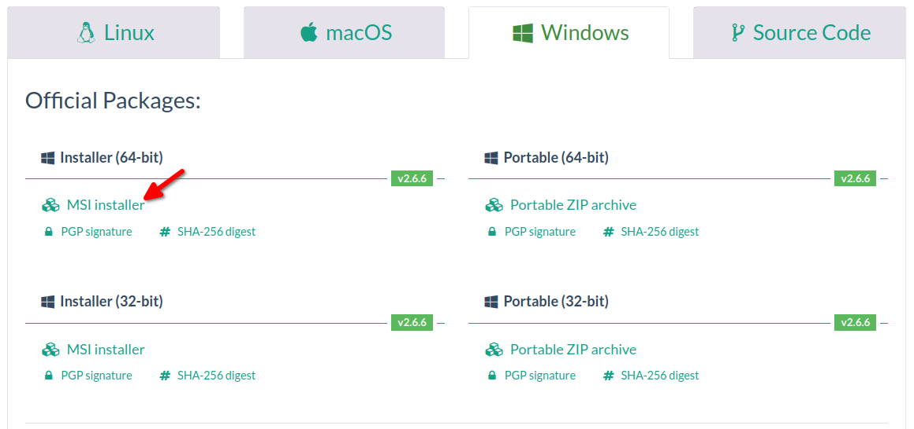
  - Pour macOS, choisissez l’application qui correspond à votre processeur. En cas de doute, téléchargez les deux et nous verront ensemble le jour J.
  - Pour Linux, vous trouverez probablement KeePassXC dans votre logithèque. Si c’est le cas, assurez-vous d’avoir au moins la version 2.6. Sinon, téléchargez l’AppImage sur le site de KeePassXC.

- Installez KeePassXC sur votre ordinateur (en gardant les réglages proposés par défaut – nous repasserons à travers le jour du voyage)

- Installez l’extension KeePassXC-Browser sur votre navigateur web favori :
  - Pour Firefox ou Tor, visitez https://addons.mozilla.org/en-US/firefox/addon/keepassxc-browser
  - Pour Google Chrome, Chromium, Vivaldi et Brave, visitez https://chrome.google.com/webstore/detail/keepassxc-browser/oboonakemofpalcgghocfoadofidjkkk
  - Pour Microsoft Edge, visitez https://microsoftedge.microsoft.com/addons/detail/keepassxcbrowser/pdffhmdngciaglkoonimfcmckehcpafo

- Téléchargez le formulaire HTML de test : https://github.com/ftassy/Voyages-en-Cyberie/module_mots_de_passe/formulaire.html

